会員代表者・経営幹部・経理担当者各位

**令和５年度特別セミナー**

**脱炭素（2030/2050）を目指す経営革新と会計セミナー**

**～価格高騰と戦い、ＣＯ２もゼロにする！～**

○日本が宣言したCO2の削減目標は2030年に46％、2050年

に100％ですが、年々削減のハードルが上がるたびに企業の削減

活動は行き詰まっていきます。

○削減活動の本来の目的は資源やエネルギーの使用を減らし、製造

原価の高騰に備えることです。

○新しい管理会計の導入により、脱炭素に向けた活動を行いつつ経

営革新を行い、厳しい未来をチャンスに変えましょう！

**本講座の目的**

|  |
| --- |
| 解説のポイント・主な内容 |
| ●CO2削減　2030年、2050年に向けて  ●脱炭素を目指す本当の意味  ●脱炭素に向けた経営革新  ●脱炭素を成功させるための管理会計 |

**１．日時　　令和６年 1月19日 （金）　　１３：３0～１６:30**

**２．講師**　**公認会計士　　吉川　武文氏**

**３．会　 場　 大宮ソニックシティビル9階　905会議室**

**４．定員**　**30名 (先着順・参加費無料)　<会員限定>**

**5．申込方法**　 **本会のホームページよりお申込みいただくか裏面申込書にてＦＡＸでお申し**

**込み下さい。 HP:https://www.saitamakeikyo.or.jp/**

**6．申込期限　 令和6年１月１2日(金) １７：００まで**

**【本件担当：坂倉】ＴＥＬ　０４８－６４７－４１００**

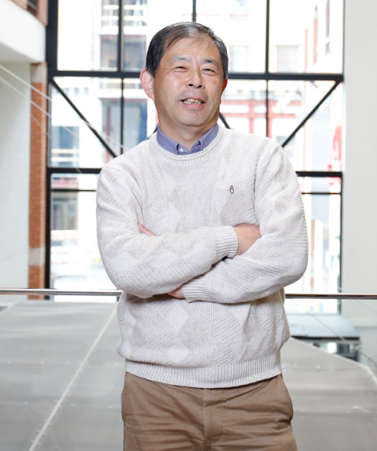　　　　　吉川　武文氏

**講師プロフィール：公認会計士　吉川　武文　氏**

東京工業大学・工学部修士卒

公認会計士／エネルギー管理士／気象予報士

スウェーデン外資の工場経営者／国内企業の経営企画

元は技術者。日本中でコストダウンと生産性向上が失敗する

原因を研究。従来の企業会計に「時代」と戦う力がないこと

を知り「戦う会計士」を創出した異色の会計士。

新しい管理会計を軸とした著作物（14冊）や講演実績があ

り好評。

公認会計士協会では公認会計士を対象にした原価計算研修

の講師や会計士研修の研修委員を担当。国内製造業のサス

テナビリティ（生き残り）を目指して活動を続けている。

奉仕する」を信条とし、経営戦略・収益戦略を中

心に幅広いコンサルティングを展開。企業を赤字

体質から黒字体質に V 字回復させる収益構造改革、

成長企業に対するホールディングス化とグループ

経営推進支援、コーポレートファイナンス視点に

よる企業価値向上、投資判断、 M&A 支援の実績を

多数持つ。また、オーナー企業に寄り添った事業

承継支援、経営者 後継者 育成も数多く手掛け、

高い評価と信頼を得ている

担当を経て、当社入社。「企業を愛し企業繁栄に

奉仕する」を信条とし、経営戦略・収益戦略を中

心に幅広いコンサルティングを展開。企業を赤字

体質から黒字体質に V 字回復させる収益構造改革、

成長企業に対するホールディングス化とグループ

経営推進支援、コーポレートファイナンス視点に

よる企業価値向上、投資判断、 M&A 支援の実績を

多数持つ。また、オーナー企業に寄り添った事業

承継支援、経営者 後継者 育成も数多く手掛け、

高い評価と信頼を得ている

【プログラム】

**１３：１５　　受付開始予定**

**１３：３０　　開講　　「脱炭素（2030/2050）を目指す経営革新と会計セミナー」**

**１６：２５　　質疑応答**

**１６：３０　　閉講**

**FAX 048-641-0924**(埼玉県経営者協会宛)

**１月１９日 (金)　脱炭素（2030/2050）を目指す経営革新と会計セミナー**

貴社名　　　　　　　　　　　　　　　　　　　　　　　　　所属・役職名

ご担当者名　　　　　　　　　　　　　　　　　　　　　　TEL

|  |  |  |
| --- | --- | --- |
| 所属・役職名 | ご参加者名 | メールアドレス |
|  |  |  |
|  |  |  |
|  |  |  |

※受講証は発行致しませんので、お申込みの方は当日直接会場へご来場ください。

※参加者連絡用にメールアドレスは必ずご記入願います。（オンライン切替等の場合は使用します）

【本件担当：坂倉】